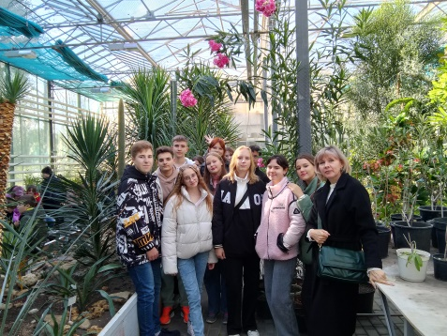
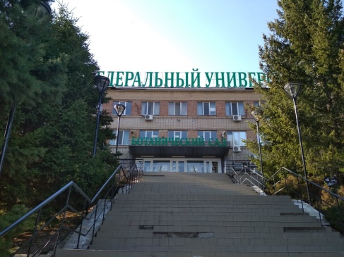
10 октября учащиеся 8 «Б» и 6 «А» класса вместе со своими классными руководителями - учителями биологии Колодиной Инной Геннадиевной и Поляковой Светланой Викторовной в рамках мероприятий центра «Точка роста» посетили Ростовский ботанический сад ЮФУ, где для ребят был проведен урок по теме «Плоды и семена», который провела биолог –лаборант кафедры «Ботаники» Татьяна Валерьевна Стадниченко . Ребята послушали познавательную лекцию о растениях ботанического сада, посетили оранжереи с экзотическими и удивительными тропическими растениями и растениями Африки и Южной Америки, аптекарский огород, источник со святой водой Серафима Саровского, погуляли по дорожкам и подышали влажным и удивительно пахнущим воздухом, пропитанным ароматом растений. В МБОУ Егорлыкской СОШ №1 уже стали традиционными мероприятия, уроки, конференции и телемосты с Ботаническим садом ЮФУ и Ростовским биосферным заповедником «Ростовский». Участие в мероприятиях такого масштаба дают детям бесценную возможность общения с научными сотрудниками, поделиться своими результатами в области исследовательской деятельности.

